**Инструкция по понижению версии ПО** Updated date: August, 2019

# Список моделей принтеров

|  |  |  |  |  |
| --- | --- | --- | --- | --- |
| **Серия принтеров** | | **Модель принтера** | **Текущая версия ПО** | **Downgrade версия ПО** |
| HP 95X series | 8210 series | HP OfficeJet Pro 8210 All-in-One Printer | 1919A | **1834A** |
| HP OfficeJet Pro 8216 All-in-One Printer |
| HP OfficeJet Pro 8218 All-in-One Printer |
| 8710 series | HP OfficeJet Pro 8710 All-in-One Printer | 1919BR | **1848A** |
| HP OfficeJet Pro 8715 All-in-One Printer |
| HP OfficeJet Pro 8718 All-in-One Printer |
| 8720 series | HP OfficeJet Pro 8720 All-in-One Printer | 1919BR | **1848A** |
| HP OfficeJet Pro 8725 All-in-One Printer |
| HP OfficeJet Pro 8728 All-in-One Printer |
| 8730/8740 series | HP OfficeJet Pro 8730 All-in-One Printer | 1919A | **1903B** |
| HP OfficeJet Pro 8740 All-in-One Printer |
| HP OfficeJet Pro 8745 All-in-One Printer |
| 7720 series | HP OfficeJet Pro 7720 Wide Format All-in-One Printer | 1909B | **1851A** |
| 7730 series | HP OfficeJet Pro 7730 Wide Format All-in-One Printer | 1909B | **1851A** |
| 7740 series | HP OfficeJet Pro 7740 Wide Format All-in-One Printer | 1912A | **1849A** |
| 8702 | 1828A((no new firmware available） | | |
| HP 90X series | | HP OfficeJet Pro 6950 All-in-One Printer | 1910A | **1847A** |
| HP OfficeJet Pro 6954 All-in-One Printer | 1910A | **1847A** |
| HP OfficeJet Pro 6960 All-in-One Printer | 1910A | **1847A** |
| HP OfficeJet Pro 6962 All-in-One Printer | 1910A | **1847A** |
| HP OfficeJet Pro 6968 All-in-One Printer | 1910A | **1847A** |
| HP OfficeJet Pro 6970 All-in-One Printer | 1910A | **1847A** |
| HP OfficeJet Pro 6975 All-in-One Printer | 1910A | **1847A** |
| HP OfficeJet Pro 6978 All-in-One Printer | 1910A | **1847A** |
| HP 97X series | | HP pagewide 352dw | 1921E | **1829A** |
| HP pagewide MFP 377dw/dn | 1921E | **1829A** |
| HP PageWide Pro 452dw/dn | 1921E | **1829A** |
| HP PageWide Pro MFP 477dw/dn | 1921E | **1829A** |
| HP PageWide Pro 552dw | 1921E | **1829A** |
| HP PageWide Pro MFP 577dw/Z | 1921E | **1829A** |
| HP PageWide Managed P55250dw | 1921E | **1829A** |
| HP PageWide Managed MFP P57750dw | 1921E | **1829A** |

Примечание. Выберите указанное программное обеспечение, чтобы понизить версию встроенного ПО в соответствии с моделью вашего принтера и текущей версией встроенного ПО.

**2. Перед обновлением прошивки**

**2.1. Убедитесь, что функция «Автоматически проверять обновления» отключена.**

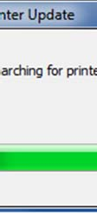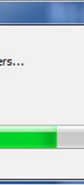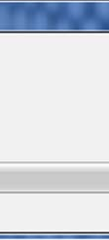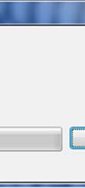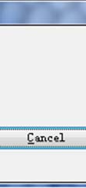

3.1. Убедитесь, что ваш принтер подключен к компьютеру с помощью USB-кабеля, выберите и откройте подходящее программное обеспечение для обновления прошивки.

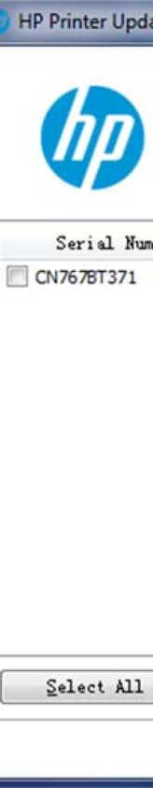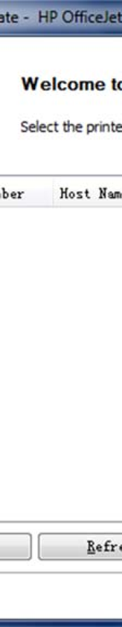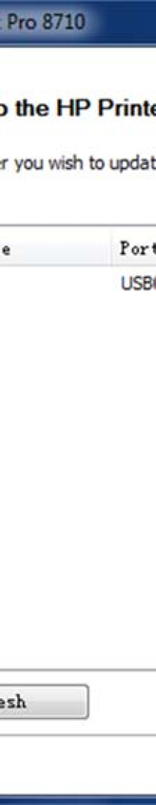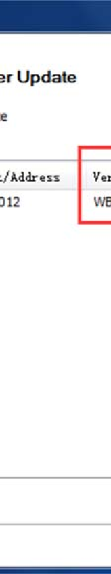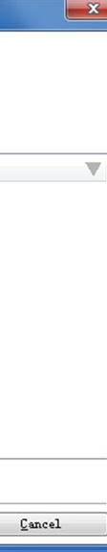

3.2 После обнаружения принтера уведомление об обновлении будет отображаться на экране компьютера, как показано ниже (например, HP 871)

a

w

d

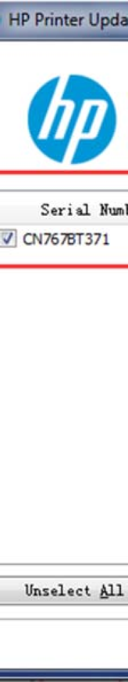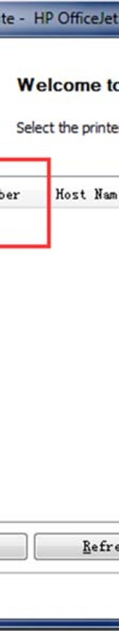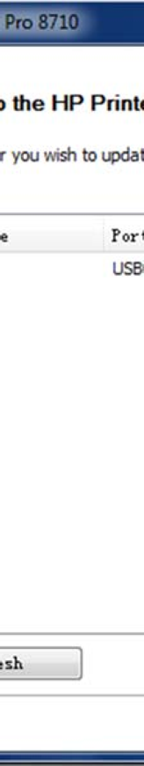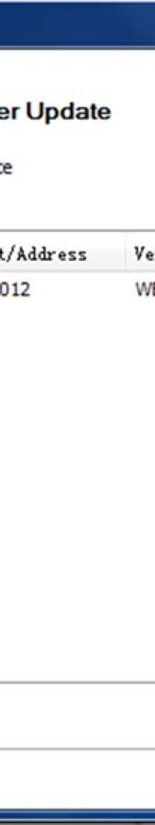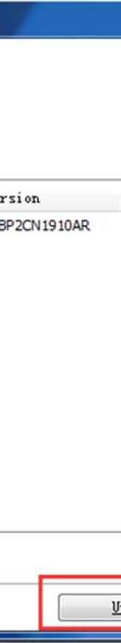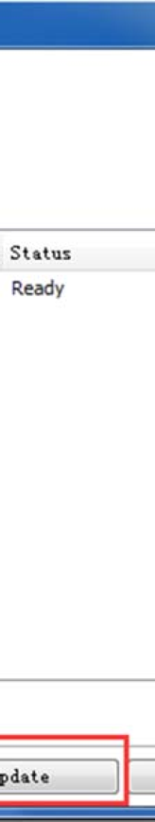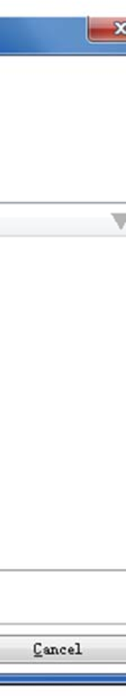

3.3 Выберите принтер, для которого нужно установить более низкую версию, нажмите «Обновить»

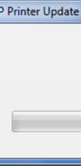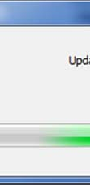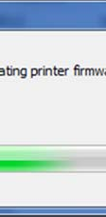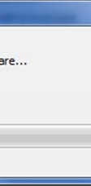

3.4 Поскольку принтер находится в режиме ожидания, на компьютере и на панели управления принтера будет отображаться следующие сообщения.

w

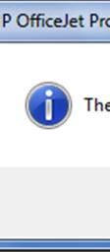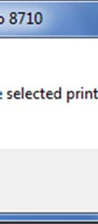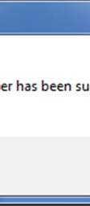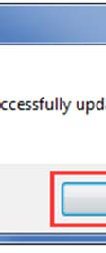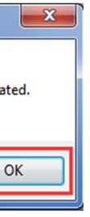

3.5 Нажмите «ОК» после завершения

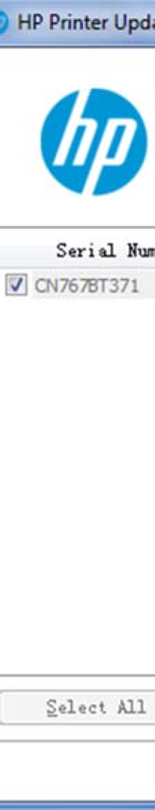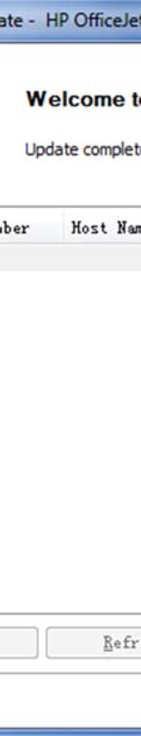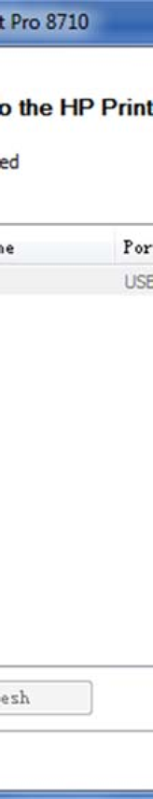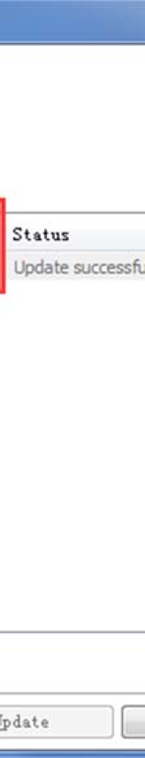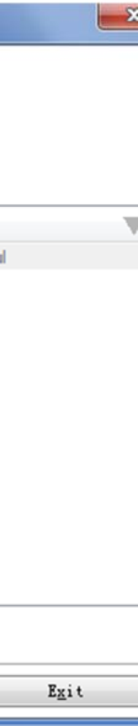

3.6 Версия прошивки после понижения будет показана как